**HỌC VIỆN CÔNG NGHỆ BƯU CHÍNH VIỄN THÔNG**

**KHOA AN TOÀN THÔNG TIN**

Môn: HỆ ĐIỀU HÀNH WINDOWS VÀ LINUX/UNIX

**BÁO CÁO BÀI THỰC HÀNH**

Giới thiệu về quản lý người dùng, nhóm và quyền đối với tệp trên hệ thống Unix

Họ và tên sinh viên: Lê Anh Tuấn

Mã số sinh viên: B21DCAT205

Họ và tên giảng viên: TS. Đinh Trường Duy

Hà Nội 11 năm 2023

**1. GIỚI THIỆU BÀI THỰC HÀNH**

**1.1 Mục đích**

- Giúp sinh viên hiểu về cách quản lý người dùng và nhóm trên hệ thống Unix thông qua thực hiện các câu lệnh.

**1.2 Yêu cầu**

- Có kiến thức cơ bản về hệ điều hành CentOS, cách quản lý người dùng, nhóm, quyền đối với tệp trên Unix.

**2 NỘI DUNG THỰC HÀNH**

**Chuẩn bị lab**

Khởi động lab:

labtainer -r users

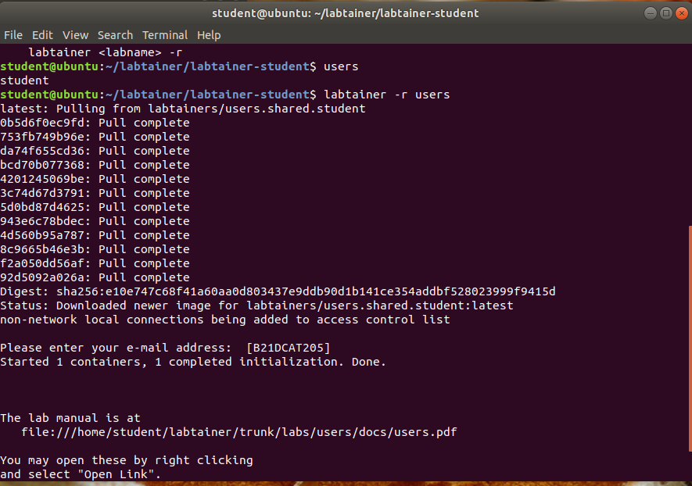

**Nhiệm vụ 1: Thêm người dùng bob**

Trên Terminal 1, sử dụng quyền root tạo người dùng *“bob”* và đặt mật khẩu *useradd -m bob*. Tùy chọn -m sẽ tạo một thư mục home cho người dùng tại đường dẫn /home/bob. Đặt mật khẩu cho bob dùng lệnh passwd.

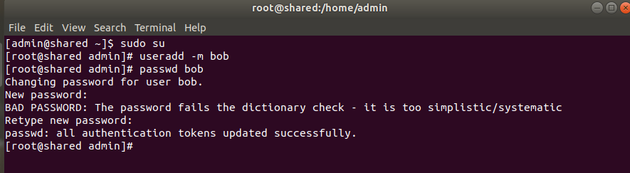

Trên Terminal 2, đăng nhập bằng tài khoản “bob”. Sau đó thoát khỏi tài khoản bob bằng lệnh exit.

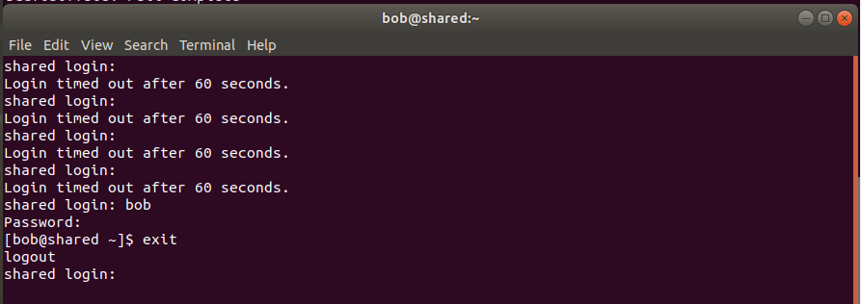

**Nhiệm vụ 2: Thêm người dùng mary**

Trên Terminal 1, dùng tài khoản *admin*, thêm người dùng “*mary*” giống như cách thêm người dùng bob.

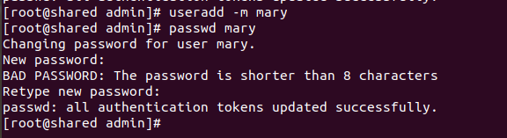

. Kiểm tra file được chia sẻ:

*ls -l /shared_stuff/tarts.txt*



Muốn “mary” có thể truy cập tệp này vì cô ấy là một thợ làm bánh, cần thêm “mary” vào nhóm thợ làm bánh. Điều này được thực hiện với câu lệnh sau:

usermod -a -G bakers mary



Dùng Terminal 2 để đăng nhập vào tài khoản *mary*. Sử dụng “id” để kiểm tra nhóm của “mary” là “bakers” sau đó kiểm tra “mary” có thể xem file tart.txt và chạy được chương trình eggcheck.

id mary

cat /shared_stuff/tarts.txt

eggcheck tarts.txt

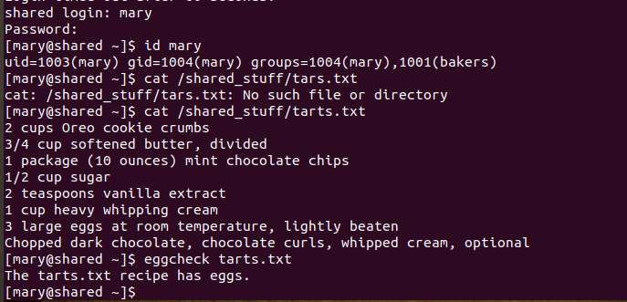

“mary” được cấp quyền để chạy chương trình eggcheck. Sử dụng lệnh id lần nữa. Sử dụng lệnh sau để tạo một tệp mới:

*Touch newfile.txt*

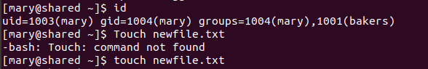

Sử dụng ls -l để xem quyền sở hữu của tập tin. Sau đó thay đổi nhóm hiện tại của “mary” bằng cách sử dụng:

*newgrp bakers*

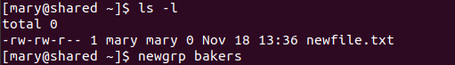

Sử dụng lại ls -l. Nhiều thứ có thể ảnh hưởng đến quyền của một tệp, bao gồm nhóm người dùng hiện tại đang tạo tệp.

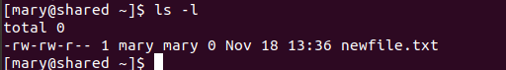

**Nhiệm vụ 3: Đọc tệp với bob**

Đăng nhập vào bob và xem file tarts.txt, do “bob” không thuộc nhóm “baker” nên không thể xem được file này

*cat /shared_stuff/tarts.txt*

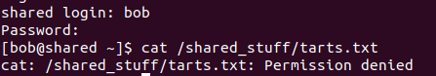

Đăng nhập lại vào tài khoản “mary” chạy chương trình eggcheck. Chương trình này tạo một bản sao tạm thời của tệp mà nó đọc và đặt bản sao đó vào */tmp/tmpfile.txt*.



Đăng nhập lại vào tài khoản “bob” và cố gắng đọc file này

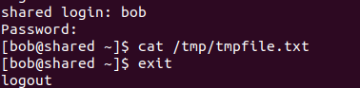

**Nhiệm vụ 4: Leo thang đặc quyền người dung**

Tạo người dùng tên “lisa”, lisa là phụ tá cho người quản trị nên cần đặc quyền gọi là “Superuser do”.

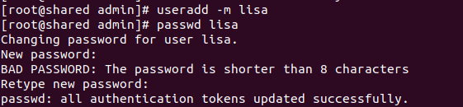

Thêm “lisa” vào nhóm “admin”

*sudo usermod –a –G admin lisa*



Đăng nhập vào “lisa” và xóa người dùng “bob”:

*sudo userdel bob*

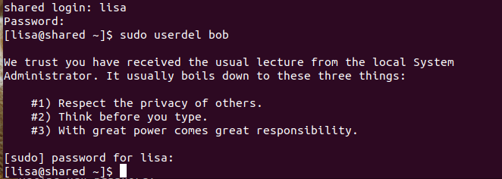

**Checkwork bài làm:**

